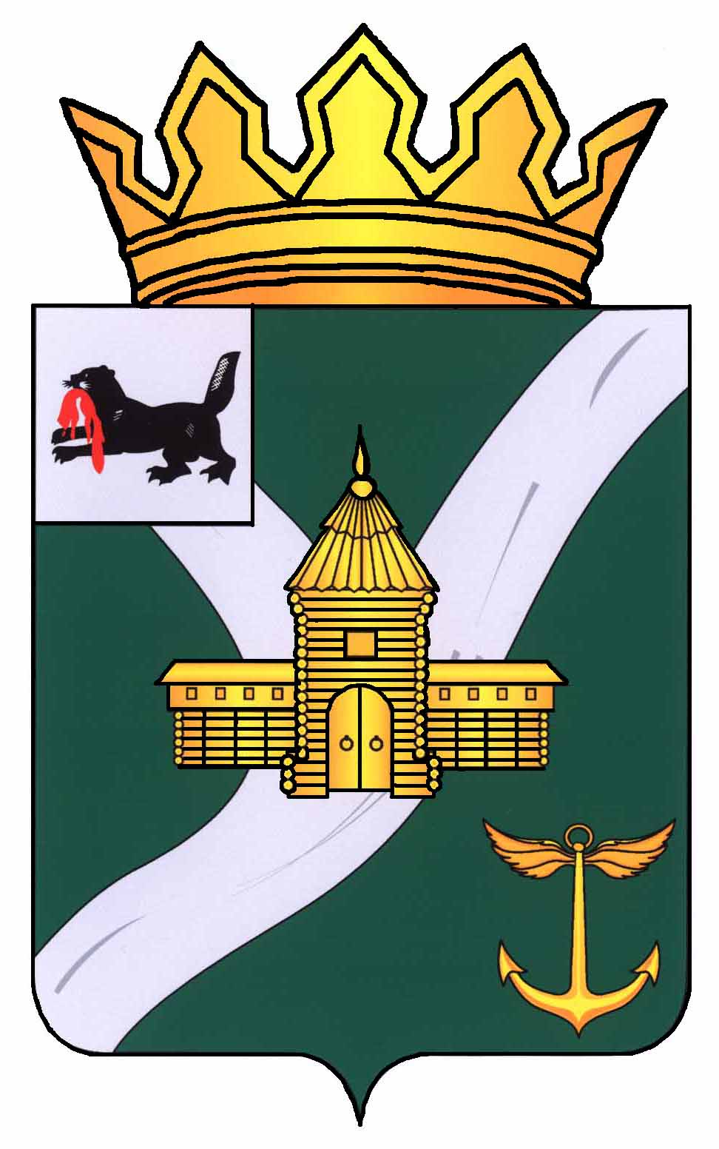 | ИРКУТСКАЯ ОБЛАСТЬ  УСТЬ-КУТСКОЕ МУНИЦИПАЛЬНОЕ ОБРАЗОВАНИЕ
ДУМА УСТЬ-КУТСКОГО МУНИЦИПАЛЬНОГО ОБРАЗОВАНИЯ
8 СОЗЫВА

РЕШЕНИЕ

№ ____ г. Усть-Кут

«___» _____________ 2025 г.
О внесении изменений в решение
Думы Усть-Кутского муниципального
образования от 17.12.2024 г. № 261
ПРОЕКТ
«О бюджете Усть-Кутского
муниципального образования
на 2025 год и на плановый период
2026 и 2027 годов»

Руководствуясь статьей 242.23 Бюджетного кодекса Российской Федерации, статьей 15 Федерального закона от 06.10.2003 № 131-ФЗ «Об общих принципах организации местного самоуправления в Российской Федерации», ст. ст. 30, 49 Устава Усть-Кутского муниципального района Иркутской области,

ДУМА УСТЬ-КУТСКОГО МУНИЦИПАЛЬНОГО ОБРАЗОВАНИЯ
Р Е Ш И Л А:

Статья 1

Внести в решение Думы Усть-Кутского муниципального образования от 17.12.2024 г. № 261 «О бюджете Усть-Кутского муниципального образования на 2025 год и на плановый период 2026 и 2027 годов» следующие изменения:

- Статью 13 признать утратившей силу.

Статья 2

Настоящее Решение опубликовать в общественно-политической газете Усть-Кутского района «Ленские вести».

Мэр Усть-Кутского
муниципального образования
С.Г. Анисимов

Председатель
Думы Усть-Кутского
муниципального образования
А.И. Красноштанов

